**CHƯƠNG 2. QUÁ TRÌNH XÂY DỰNG KHO DỮ LIỆU (SSIS)**

2.1. Chuẩn bị các công cụ

Để thực hiện được quá trình SSIS ta cần chuẩn bị và cài đặt các công cụ sau:

* Visual Studio Community 2022
* SQL Server Integration Services Project

Bước 1: Tải Visual Studio Community 2022 về máy. Trong lúc cài đặt, chọn mục “Data storage and processing” để cài đặt SQL Server Data Tools. Sau đó chọn Install để tiến hành cài đặt

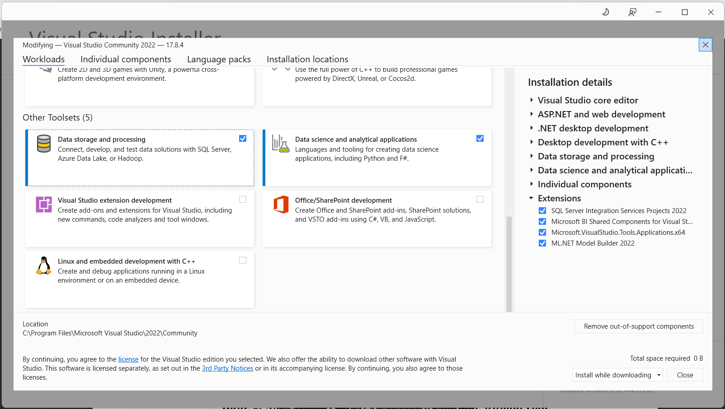

Bước 2: Mở Visual Studio 2022 và chọn “Continue without code”

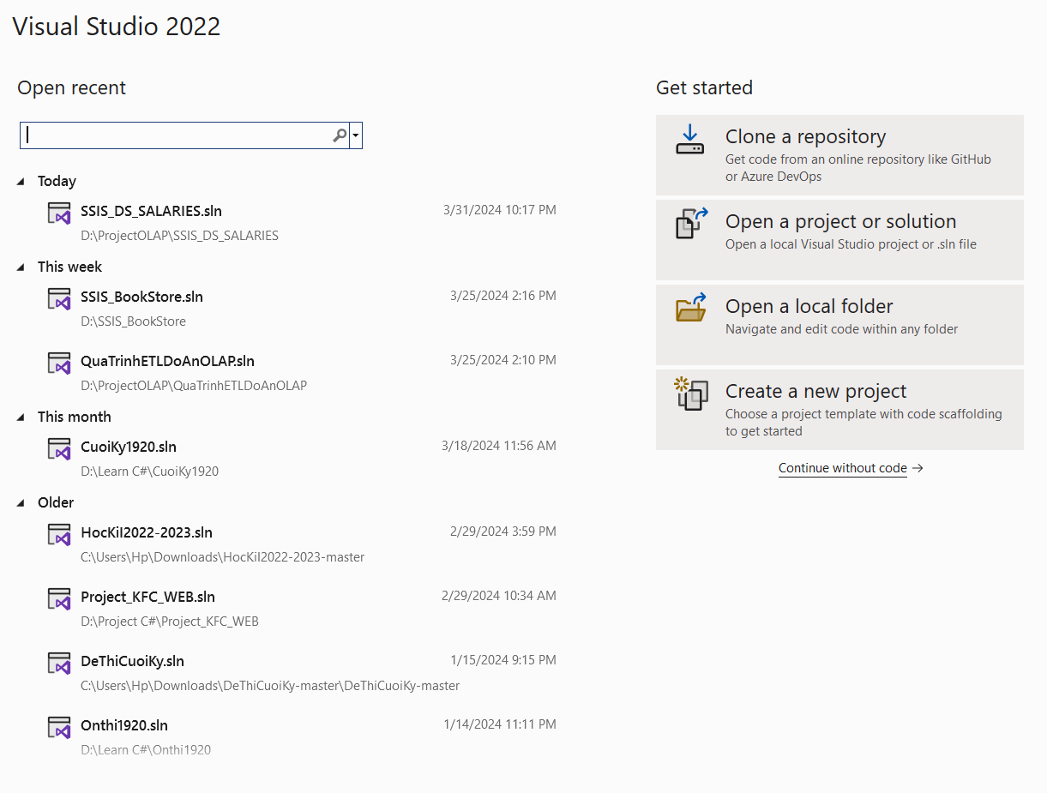

Bước 3: Trong giao diện chính, click chọn “Extensions’ > “Manage Extensions”

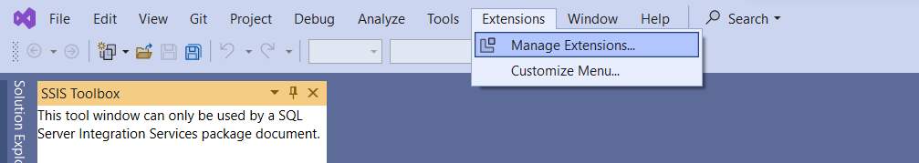

Bước 4: Tìm và tải về công cụ SQL Server Integration Services Projects.

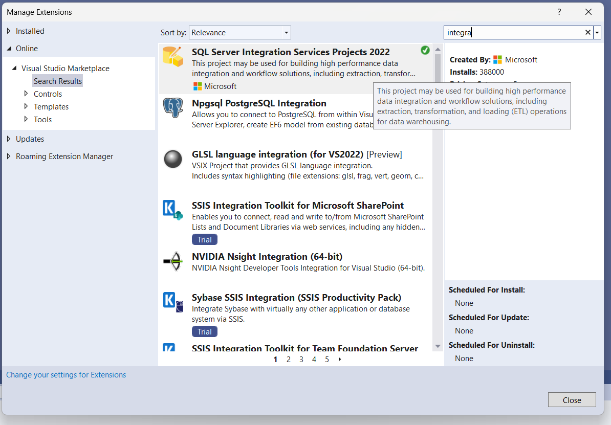

Bước 5: Mở file .exe vừa tải xuống. Chọn Next để tiếp tục

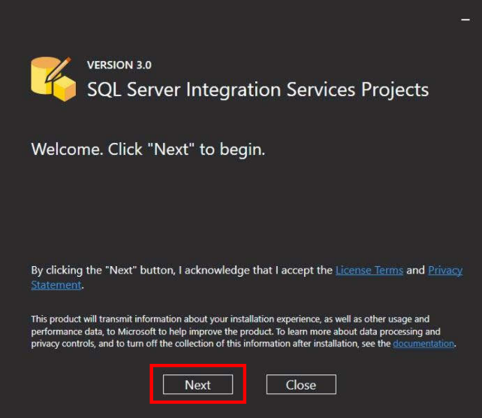

Bước 6: Tick chọn Visual Studio 2019 và chọn Install

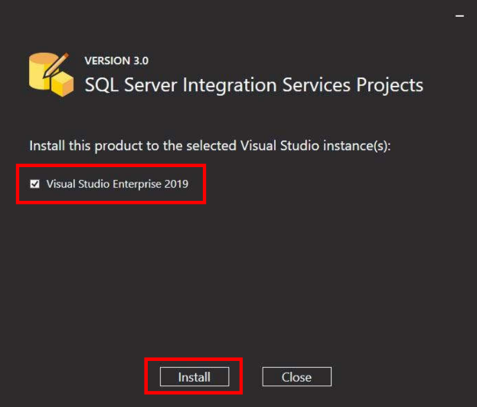

Sau khi cài đặt thành công sẽ nhận được thông báo:

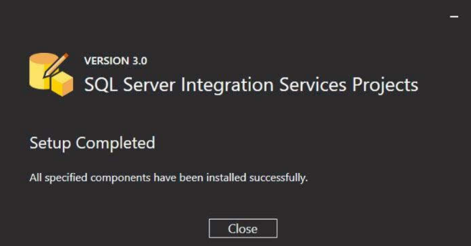

2.2. Chuẩn bị cơ sở dữ liệu

Bước 1: Mở SQL Server 2019 và kết nối với server bằng tài khoản user của window (Windows Authentication).

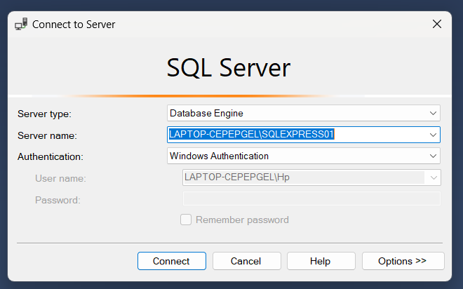

Bước 2: Khởi tạo một cơ sở dữ liệu có tên DS_SALARIES_WH, đây là nơi lưu các bảng Dim và bảng Fact cùng dữ liệu của các bảng đó.

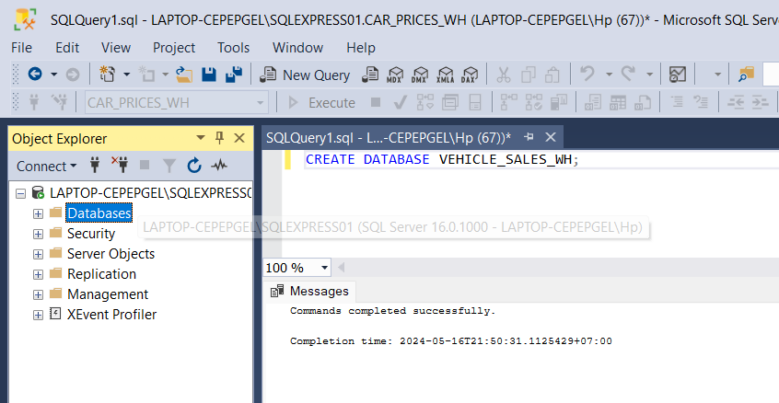

2.3. Tạo mới project SSIS

Bước 1: Mở Visual Studio 2022 và chọn “Create a new project”.

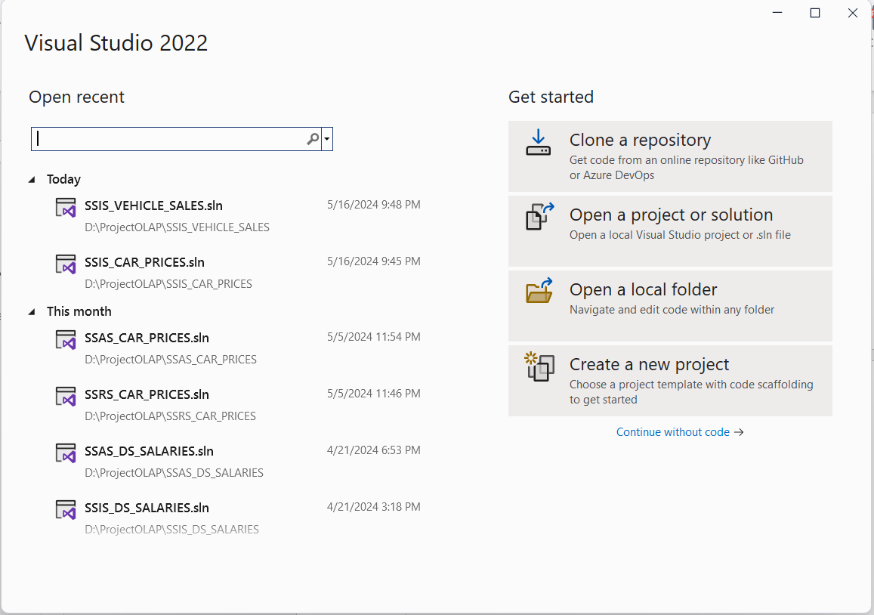

Bước 2: Chọn Integration Services Project và chọn Next

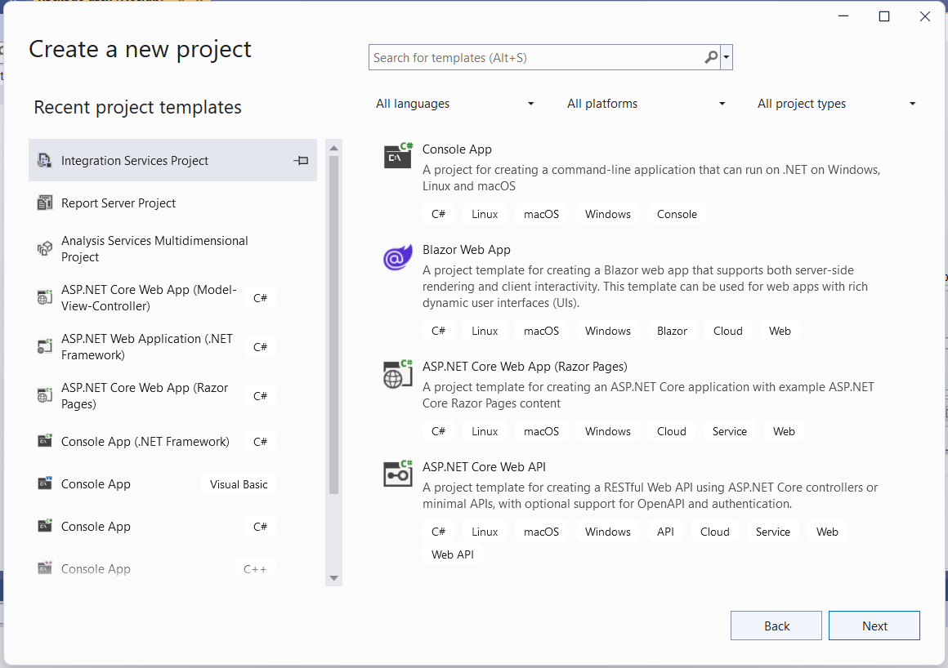

Bước 3: Đặt tên và thiết lập đường dẫn cho Project. Sau đó chọn Create.

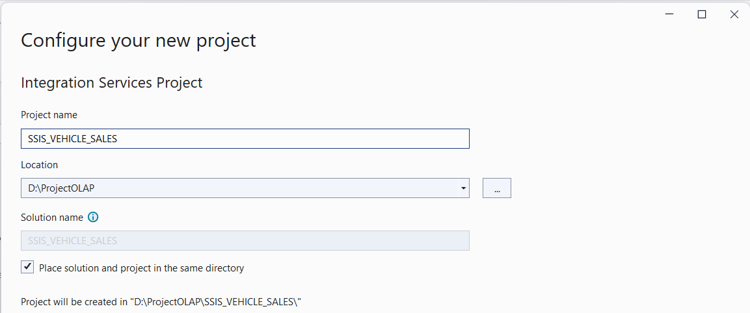

2.4. Tạo bảng Dim và bảng Fact

Trước khi tiến hành chia Dimension và bảng Fact, ta cần load dữ liệu gốc từ file .csv vào Data Flow:

Bước 1. Trong Data Flow, tạo một đối tượng Flat File Source để lấy dữ liệu

gốc từ file .csv. Chọn New để tạo một Flat File Connection Manager

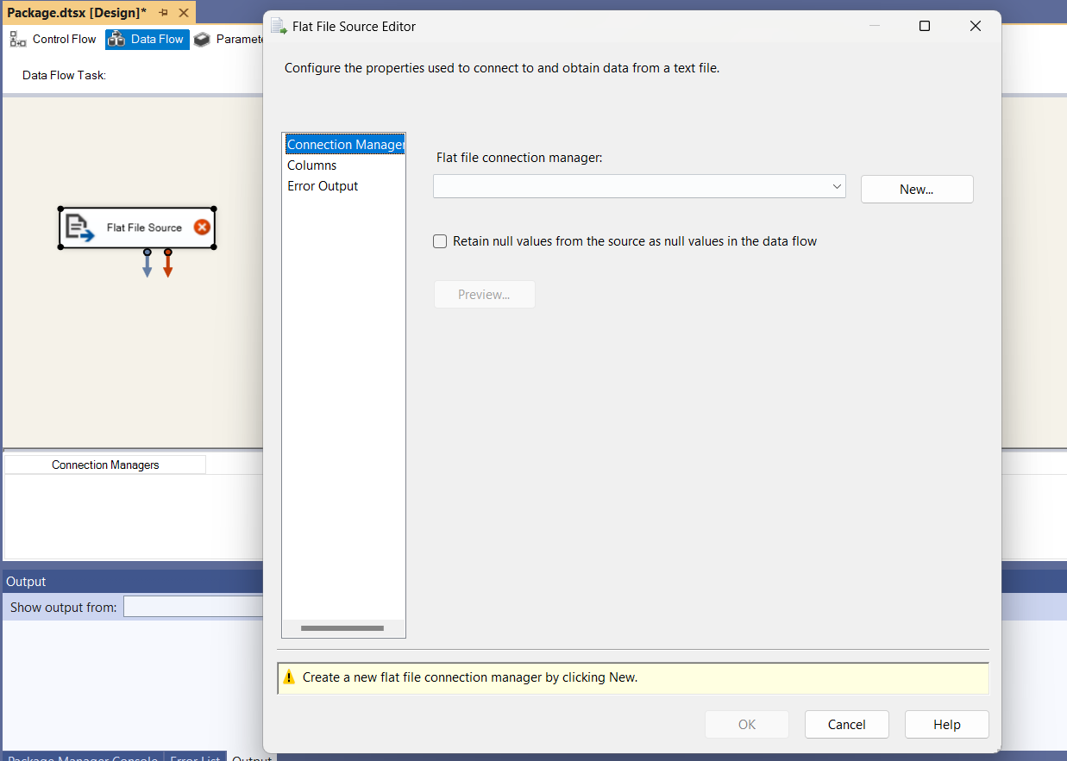

Bước 2. Chọn nút Browse để tải lên file dữ liệu gốc lưu trong máy

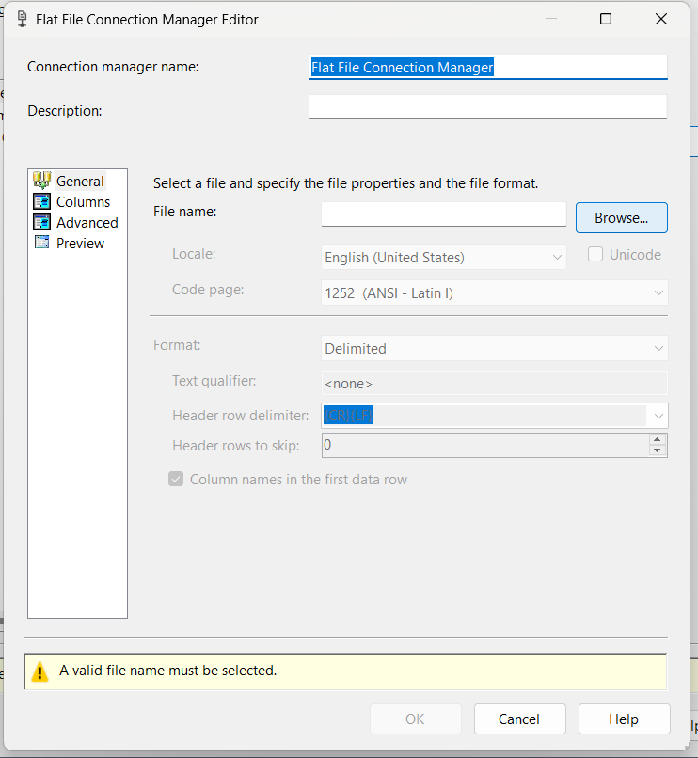

Bước 3. Chọn file dữ liệu .csv và chọn Open

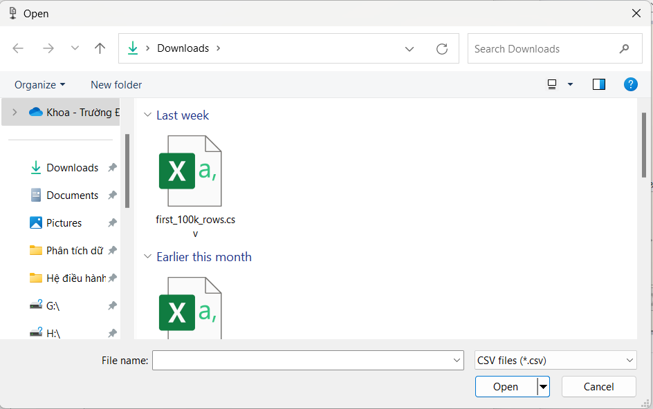

Bước 4. Xem lại các cột dữ liệu trong file dữ liệu đã được tải lên ở menu Columns

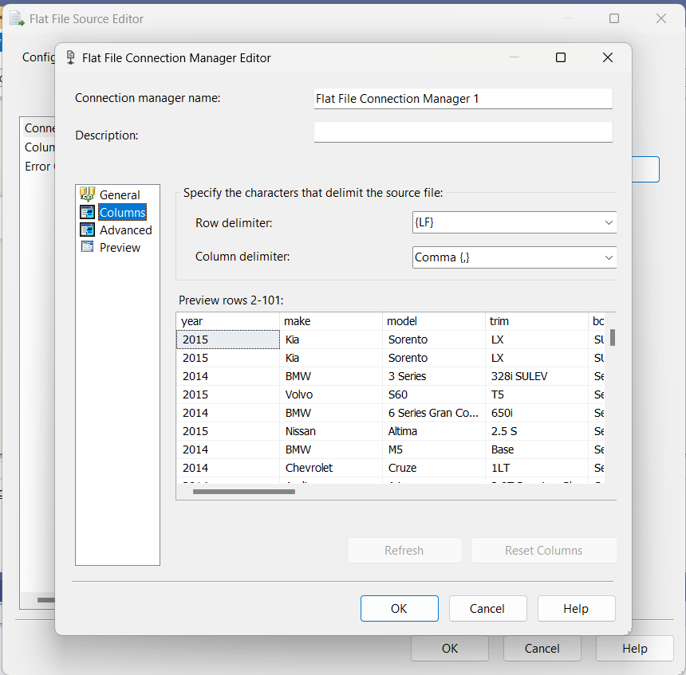

Bước 5. Click chọn OK và kiểm tra lần nữa các cột dữ liệu ở dạng danh sách. Nhấn OK lần nữa để tiến hành hoàn tất quá trình load dữ liệu vào Flat File Source

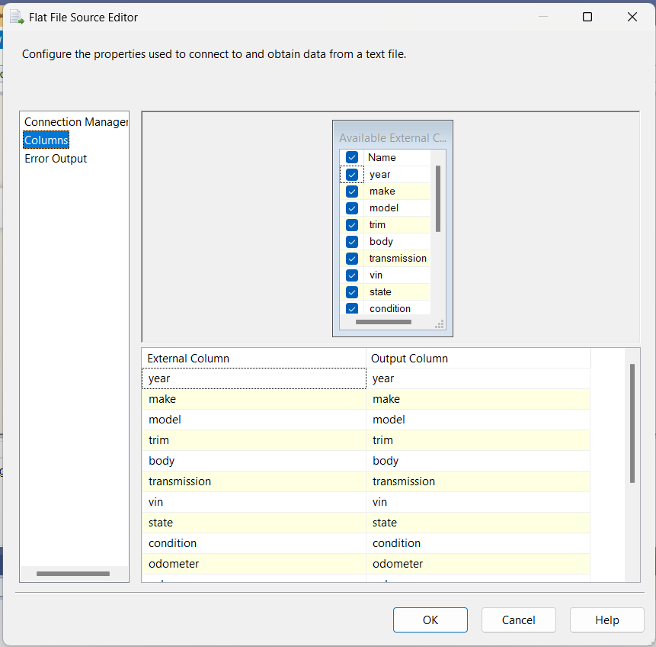

Bước 6. Tạo Multicast để phân tán dữ liệu từ Flat File Source đến các Dimension. Tiến hành kết nối Flat File Source và Multicast.

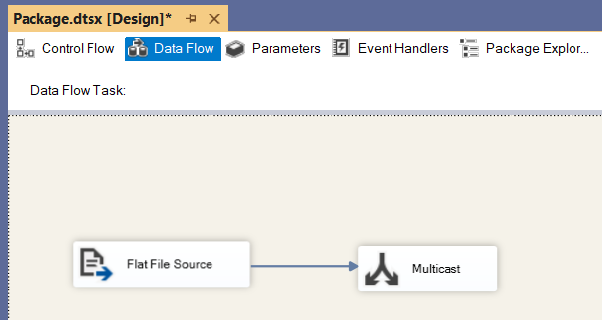

2.4.1. Bảng Dim_Seller

Bước 1. Chọn một Sort để tạo ra Sort_Dim_Seller cho Dim_Seller

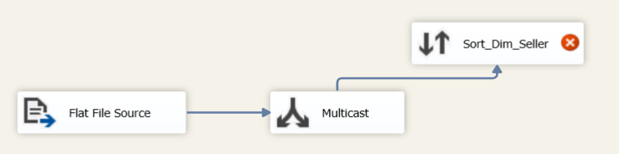

Bước 2. Click chuột phải vào Sort_Dim_Seller, chọn Edit: lần lượt chọn cột seller để đổ dữ liệu vào Sort_Dim_Seller

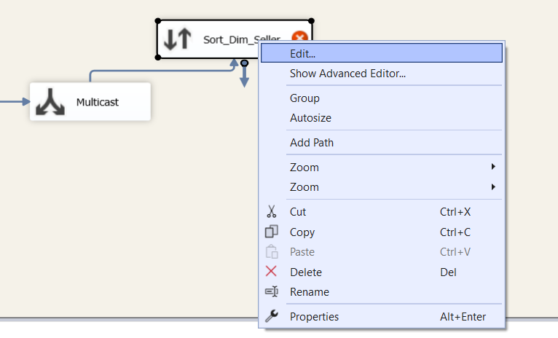

Tick chọn Remove rows with duplicate sort values xóa đi các dòng dữ liệu trùng nhau và sau đó chọn OK.

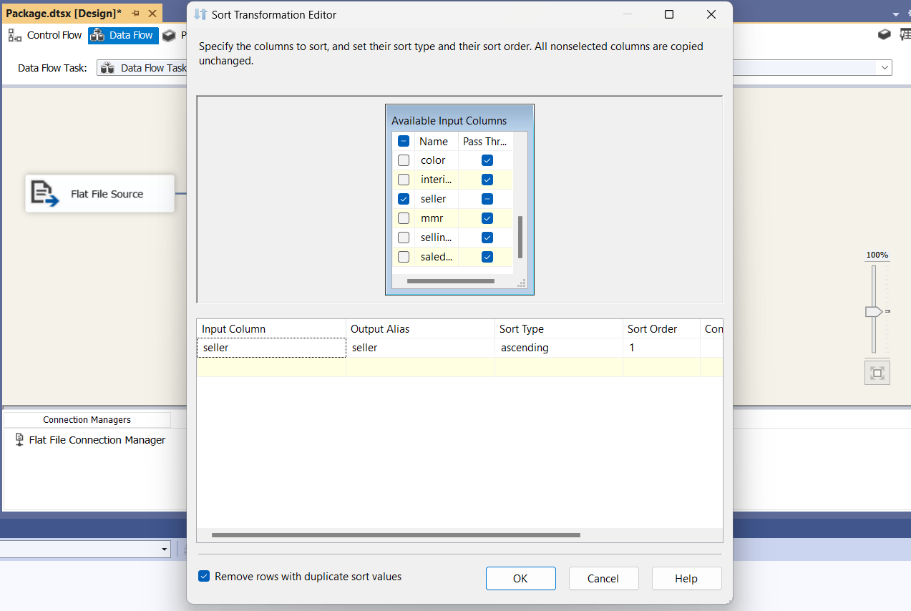

Bước 3. Tạo mới một OLE DB Destination để đổ dữ liệu gốc sau khi đã được xử lý vào trong kho dữ liệu

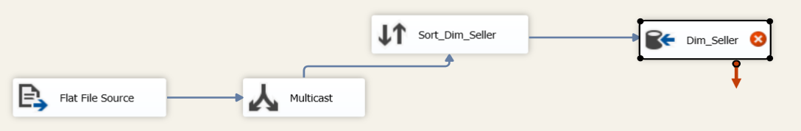

Bước 4. Tạo Dim_Seller từ một OLE DB Destination. Double click vào OLE DB Destination này để tạo một connection mới đến MS SQL Server.

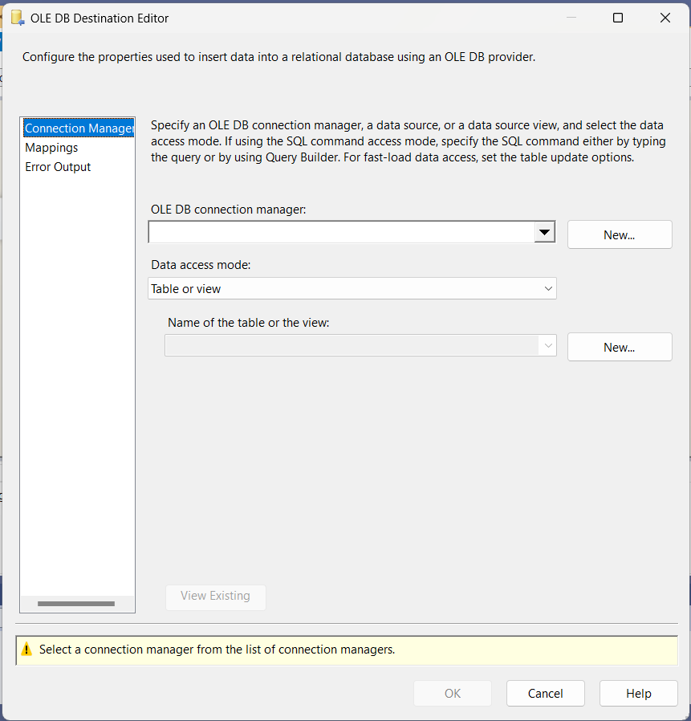

Tiếp tục chọn New... để tạo một connection mới:

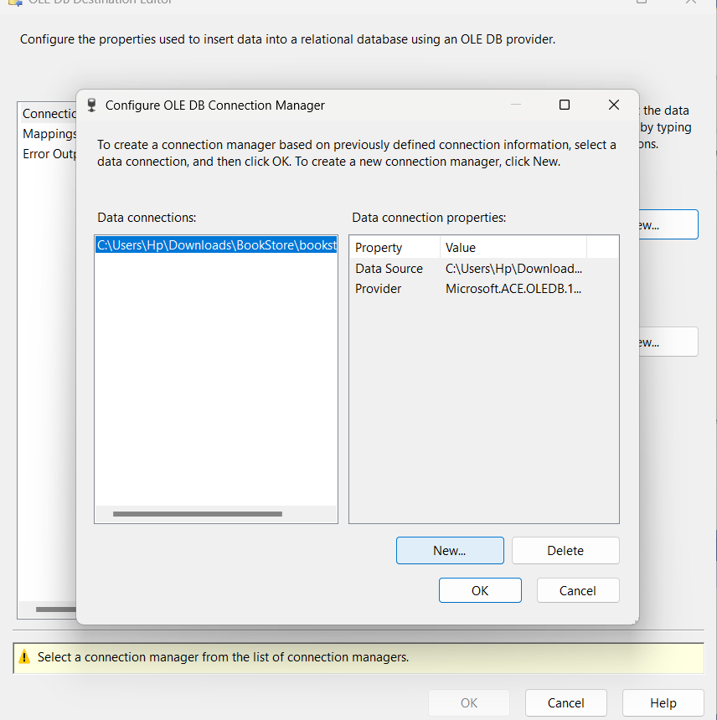

Bước 5. Chọn tên server name trùng với server name MS SQL Server để ta có thể kết nối đến datawarehouse VEHICLE_SALES_WH vừa tạo. Kết nối đến server bằng tài khoản window mặc định (Windows Authentication)

Nhấn Test Connection để kiểm tra kết nối

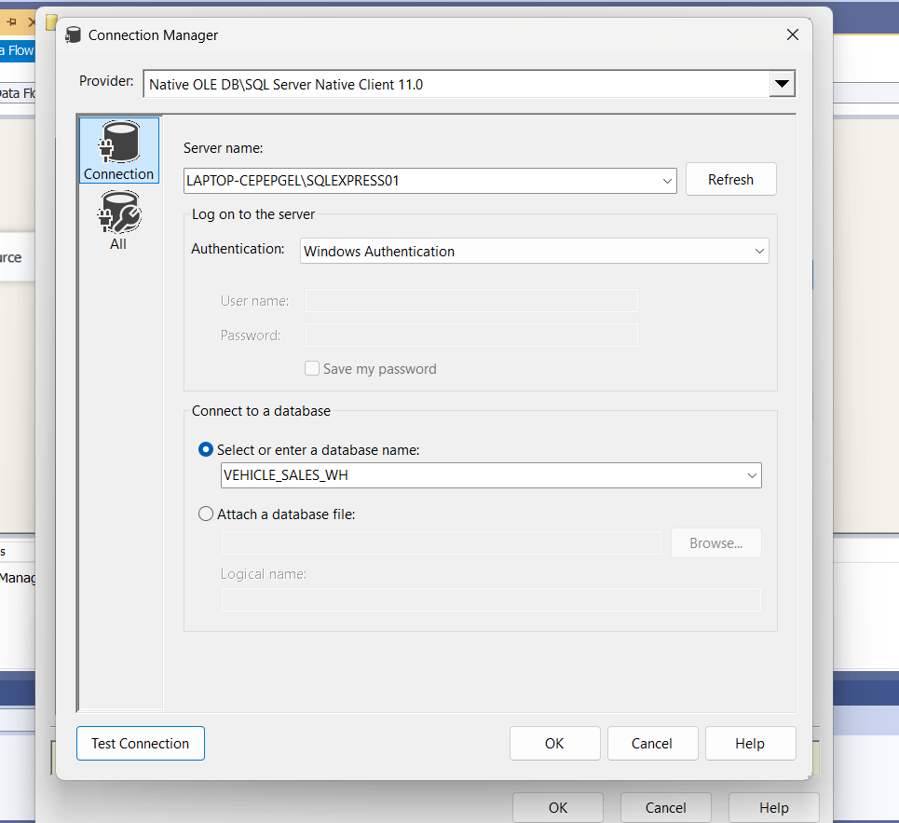

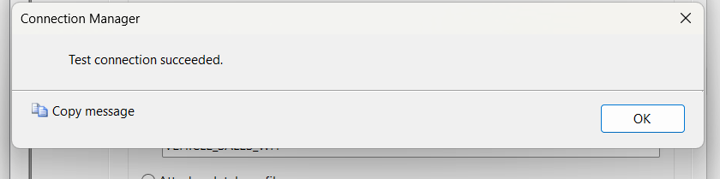

Ta tiến hành tạo bảng Dim_Seller ở MS SQL Server

Bước 6. Chọn connection vừa tạo đến MS SQL Server và nhấn OK.

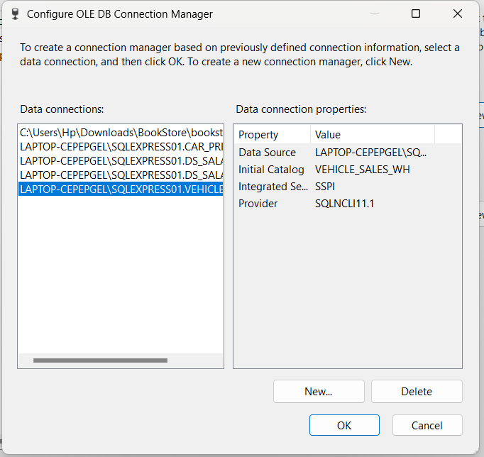

Bước 7. Chọn New.. để tạo mới bảng

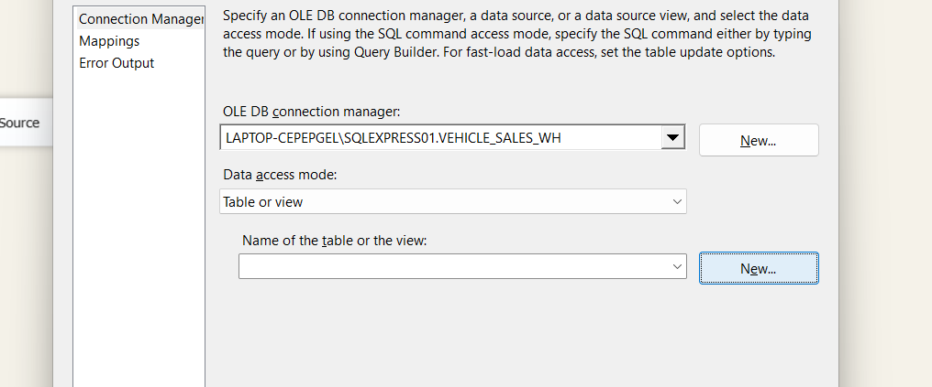

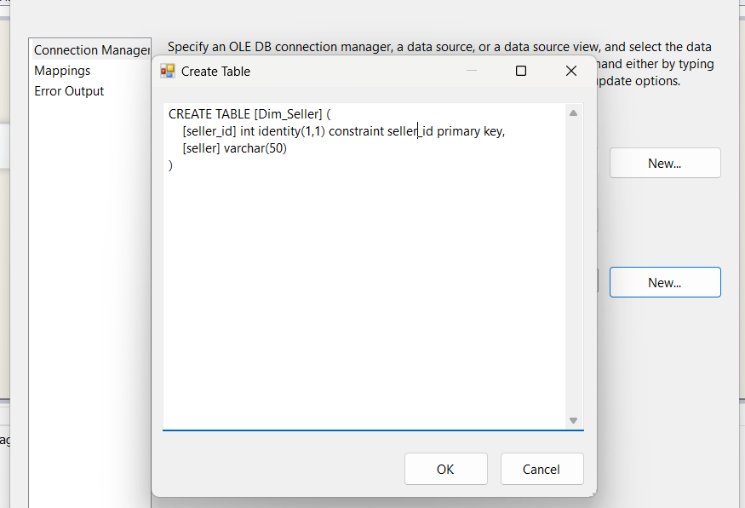

Nội dung câu lệnh SQL tạo bảng Dim_Company như sau:

CREATE TABLE [Dim_Seller] (

[seller_id] int identity(1,1) constraint seller_id primary key,

[seller] varchar(50)

)

Bước 8. Tiếp đến ta cần chọn mục Mappings để xem xét việc ánh xạ các cột dữ liệu

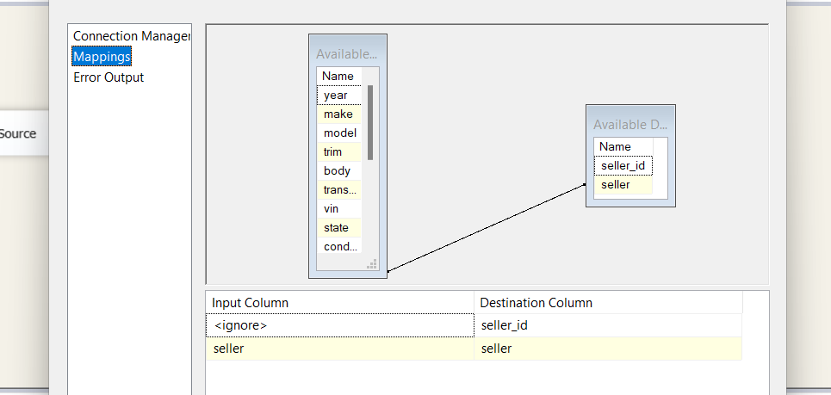

Chọn OK để hoàn tất thiết lập.

2.4.2. Bảng Dim_Time

Bước 1. Chọn một Sort để tạo ra Sort_Dim_Time cho Dim_Time

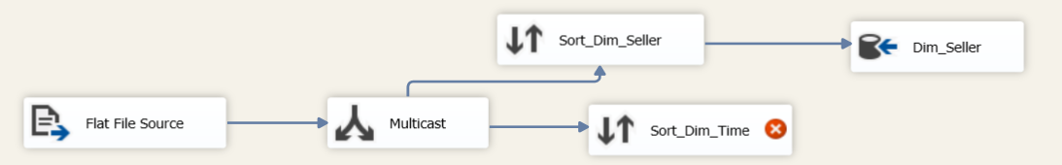

Click chuột phải vào Sort_Dim_Time, chọn Edit: lần lượt chọn cột saledate làm các cột để đổ dữ liệu vào Sort_Dim_Time

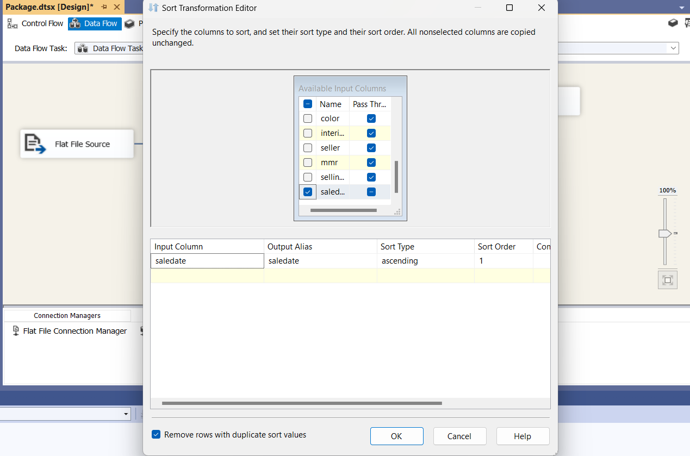

Tick chọn Remove rows with duplicate sort values xóa đi các dòng dữ liệu trùng nhau và sau đó chọn OK.

Bước 2. Kiểu dữ liệu DateTime khi lấy từ dữ liệu gốc sẽ được mặc định là kiểu string. Ta dùng Data Conversion để chuyển đổi kiểu string về dạng DateTime.

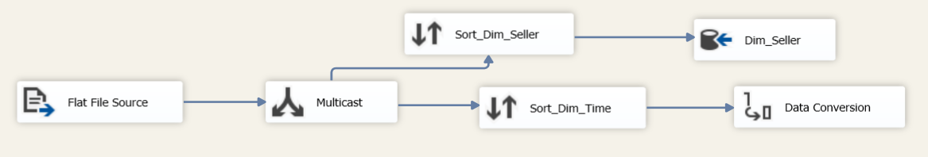

Bước 3. Click chuột phải vào Data conversion này và chọn Edit, click chọn cột saledate, ở cột Data Type ta thấy mặc định kiểu dữ liệu là string, ta chọn lại kiểu dữ liệu cho cột này date[DT_DATE]

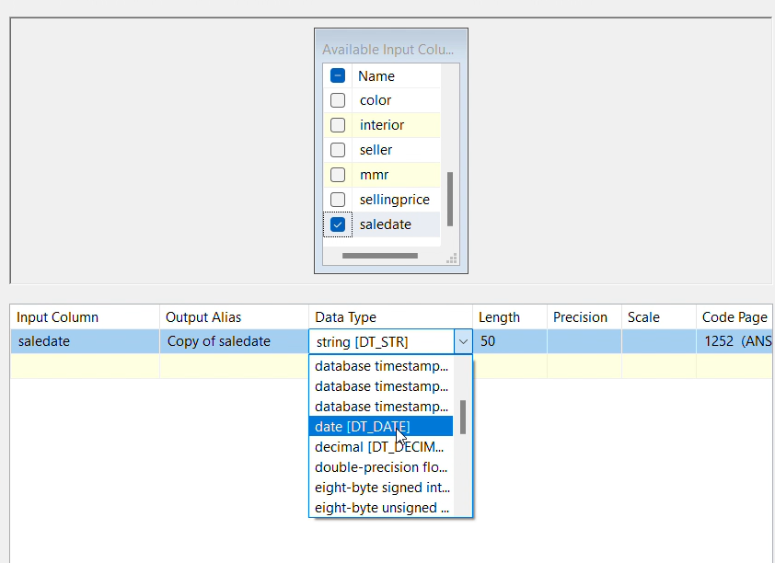

Bước 4. Đặt lại alias cho saledate từ Copy of saledate thành saledate. Nhấn OK.

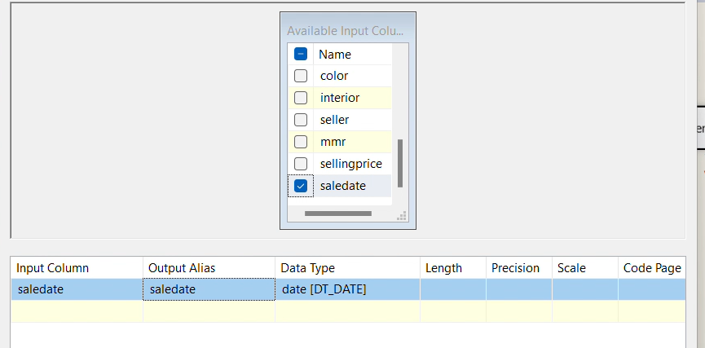

Bước 5. Thêm thành phần Derived Column và chọn Edit để chia cột dữ liệu

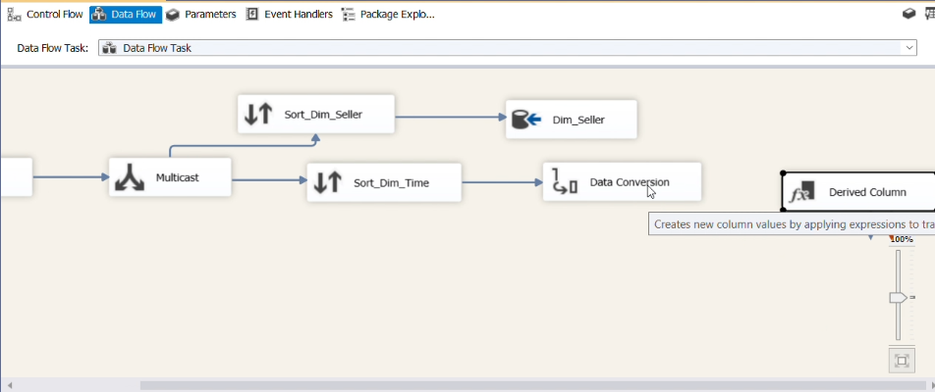

Bước 6. Chia dữ liệu từ cột saledate có kiểu dữ liệu dd/MM/yyyy HH:mm thành các cột date, month, year, hour, minute, quarter

Chọn phương thức DATEPART(<kiểu dữ liệu thời gian>, cột dữ liệu). Ở đây, ta chia saledate thành cột date nên ta cài đặt: DATEPART(“day”, [Data Conversation][saledate]).

Tương tự chia saledate thành các cột date, month, year, hour, minute, quarter

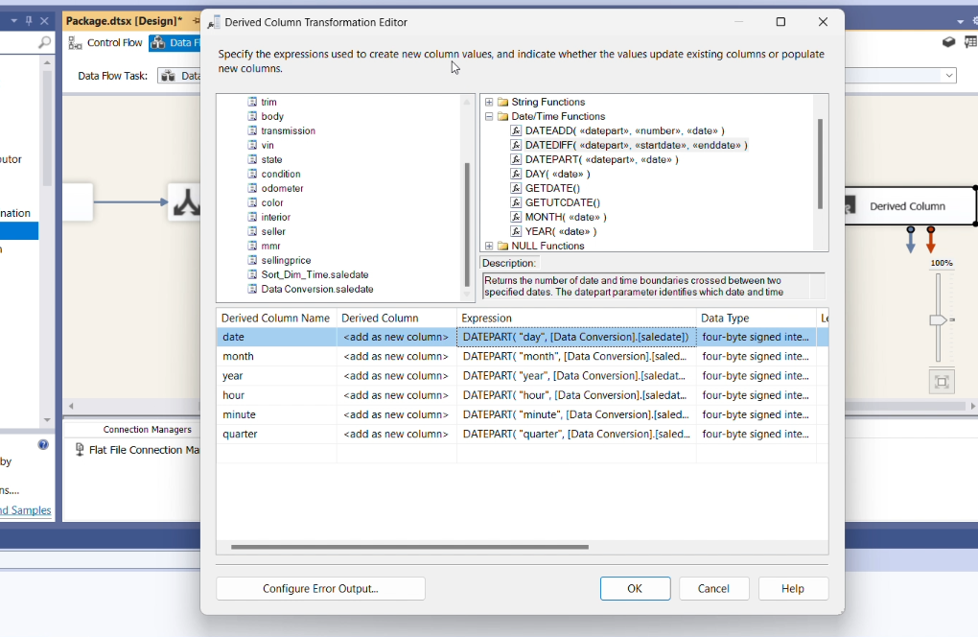

Bước 7: Nhấn nút Configure Error Output...

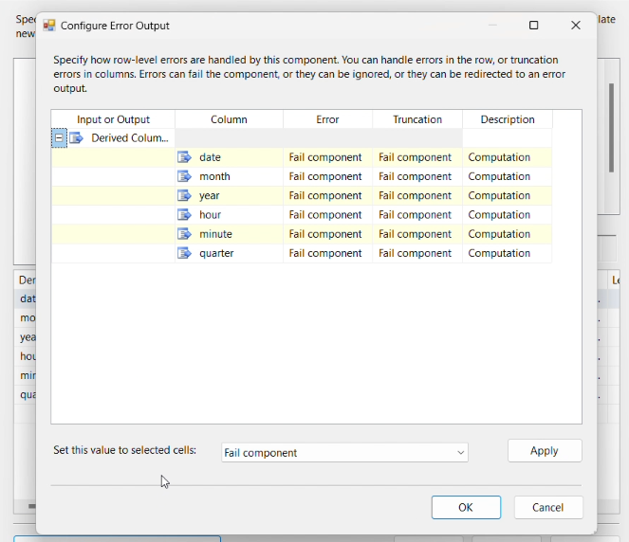

Bước 8. Ta thấy từ 1 cột saledate được chia thành 6 cột ứng với lược đồ dữ liệu bảng Dim_Time. Nhấn OK để hoàn tất quá trình chia cột.

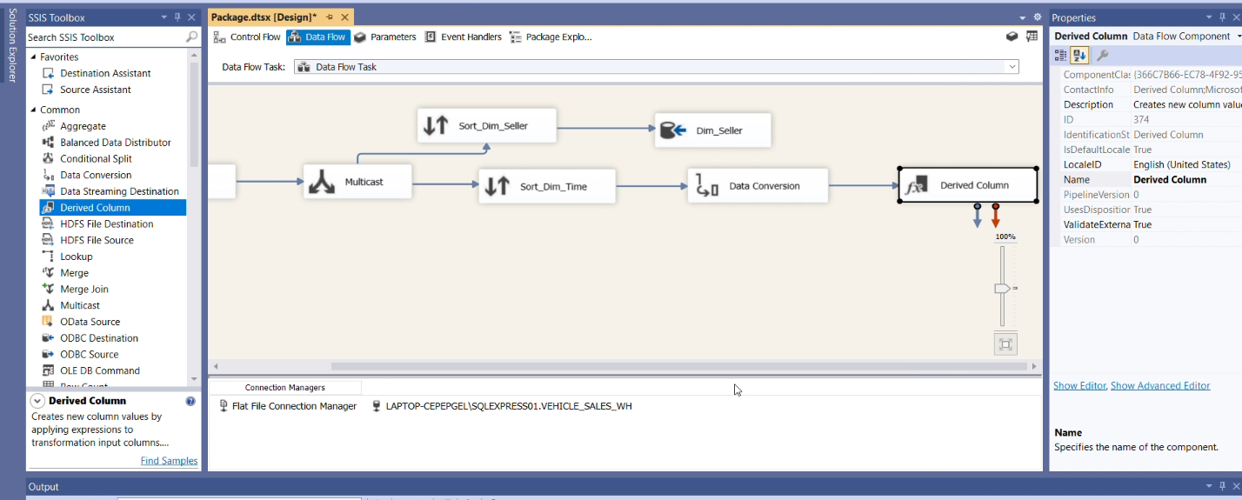

Bước 9. Tạo Dim_Time từ một OLE DB Destination. Double click vào OLE DB Destination này để tạo một connection mới đến MS SQL Server.

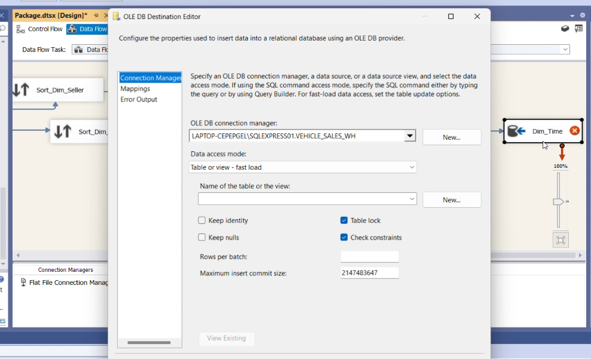

Bước 10. Chọn New.. để tạo mới bảng

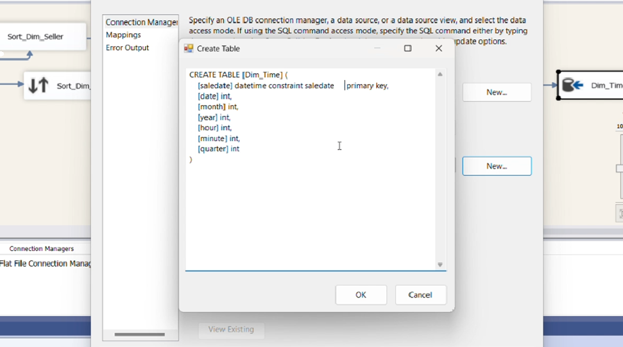

Nội dung câu lệnh SQL tạo bảng Dim_Time như sau:

CREATE TABLE [Dim_Time] (

[saledate] datetime constraint saledate primary key,

[date] int,

[month] int,

[year] int,

[hour] int,

[minute] int,

[quarter] int

}

Bước 11. Tiếp đến ta cần chọn mục Mappings để xem xét việc ánh xạ các

cột dữ liệu

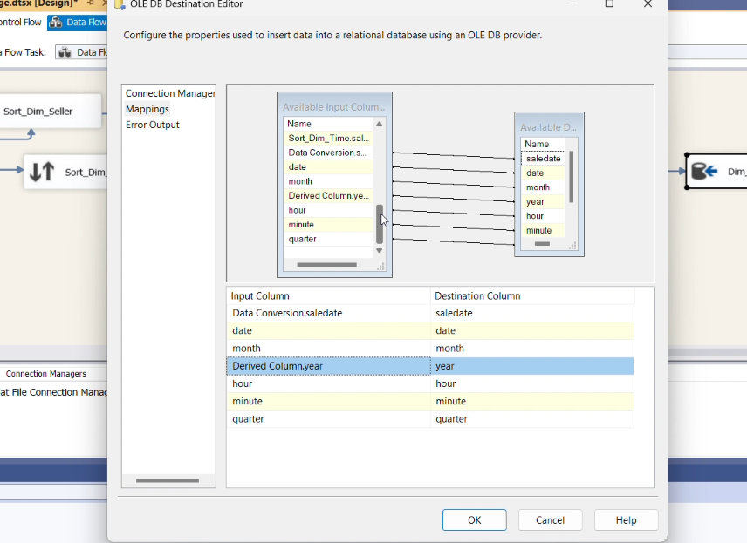

Chọn OK để hoàn tất thiết lập.

2.4.3. Bảng Dim_Vehicle

Bước 1. Chọn một Sort để tạo ra Sort_Dim_Vehicle cho Dim_Vehicle

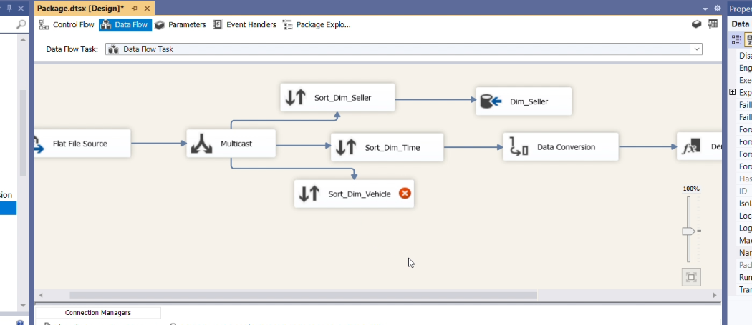

Bước 2. Click chuột phải vào Sort_Dim_Vehicle, chọn Edit: chọn các cột để đổ dữ liệu vào Sort_Dim_Vehicle

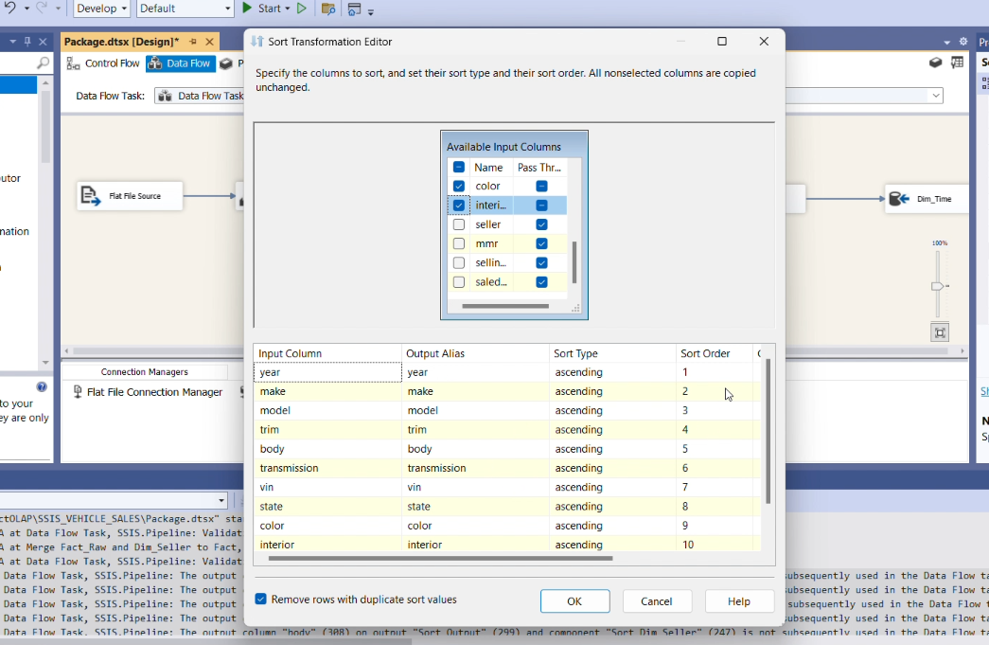

Tick chọn Remove rows with duplicate sort values xóa đi các dòng dữ liệu trùng nhau và sau đó chọn OK.

Bước 3. Tạo mới một OLE DB Destination để đổ dữ liệu gốc sau khi đã được xử lý vào trong bảng Dim_Vehicle kho dữ liệu VEHICLE_SALES_WH

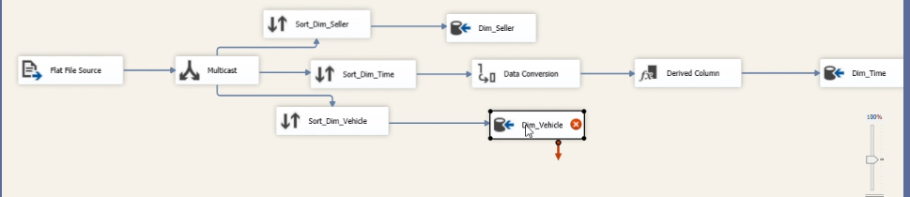

Bước 4. Chọn New... để tạo bảng Dim_Vehicle

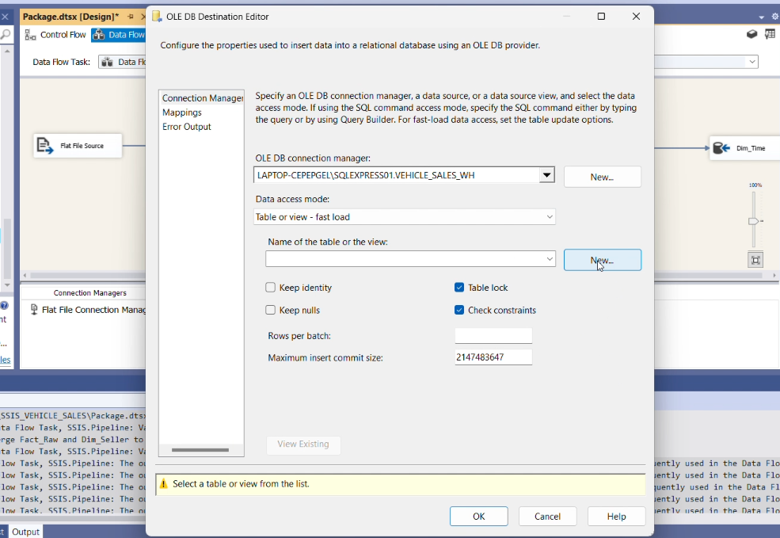

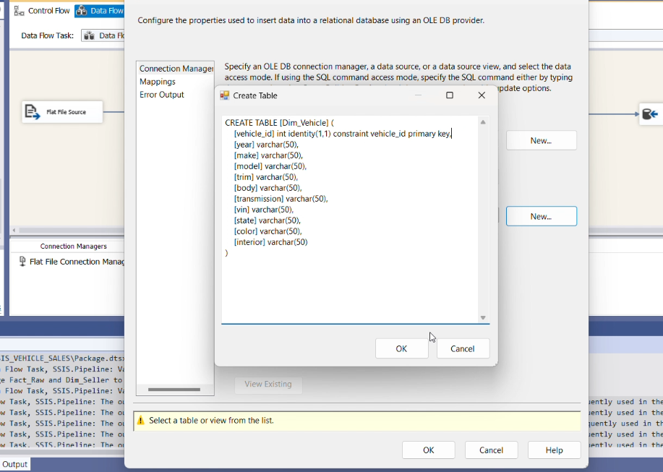

Nội dung câu lệnh SQL tạo bảng Dim_Job_Title như sau:

CREATE TABLE [Dim_Vehicle] (

[vehicle_id] int identity(1,1) constraint vehicle_id primary key

[year] varchar(50),

[make] varchar(50),

[model] varchar(50),

[trim] varchar(50),

[body] varchar(50),

[transmission] varchar(50),

[vin] varchar(50),

[state] varchar(50),

[color] varchar(50),

[interior] varchar(50)

}

Bước 5. Tiếp đến ta cần chọn mục Mappings để xem xét việc ánh xạ các cột dữ liệu

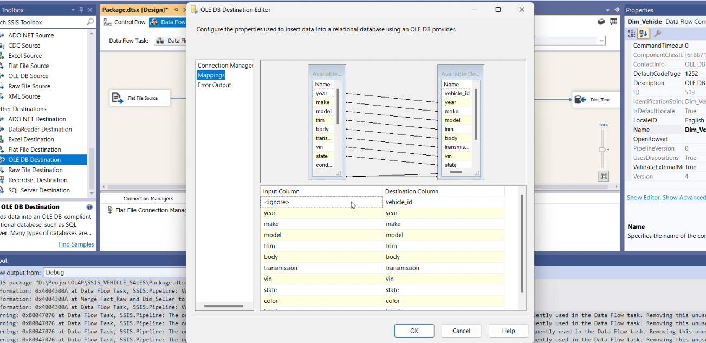

Chọn OK để hoàn tất thiết lập.

2.4.4. Bảng Fact

Ta thấy bảng Fact có một cột saledate chứa kiểu dữ liệu DateTime, tuy nhiên kiểu dữ liệu DateTime khi lấy từ dữ liệu gốc (file .csv) sẽ được mặc định là kiểu string. Ta dùng Data Conversion để chuyển đổi kiểu string về dạng DateTime.

Bước 1. Tạo một Data Conversion và đặt tên là “Fact_Raw change type string to datetime”

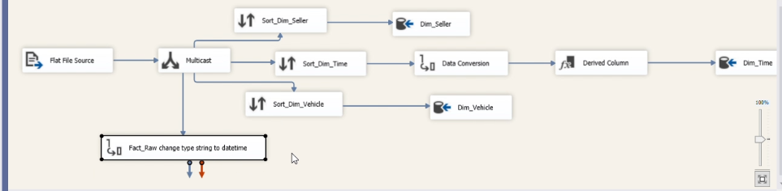

Bước 2. Click phải chuột vào Data Conversion trên và chọn Edit, tick chọn cột saledate, ở cột Data Type ta thấy mặc định kiểu dữ liệu là string, ta chọn lại kiểu dữ liệu cho cột này date[DT_DATE] sau đó nhấn nút OK.

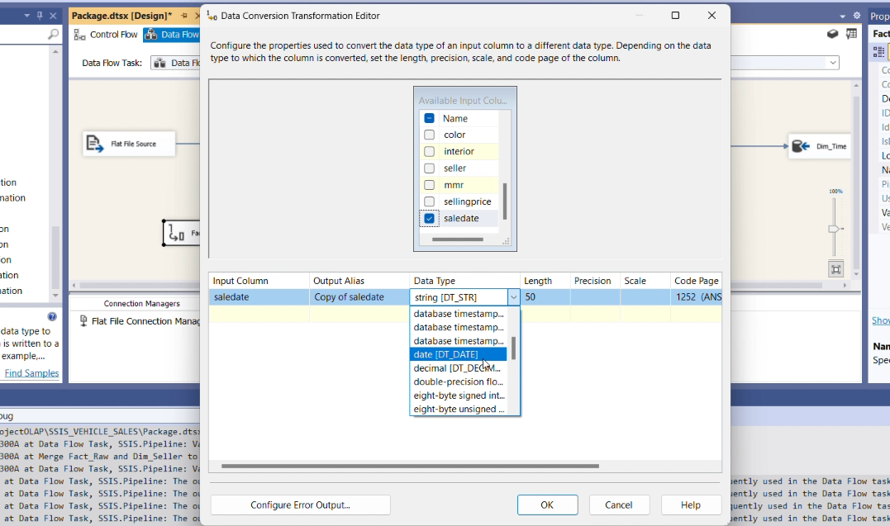

Bước 3. Tiến hành tạo bảng Fact, ta đặt tên là Fact_Raw từ một OLE DB Destination

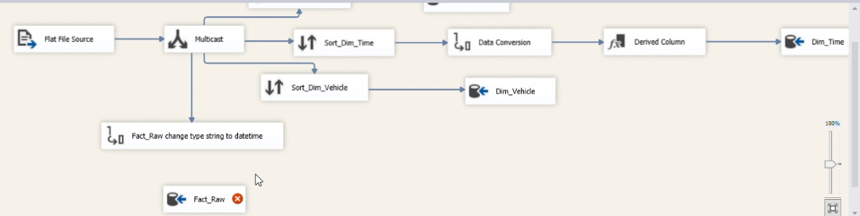

Bước 4. Click chuột phải và chọn Edit để tạo bảng Fact_Raw có các cột là tất cả các cột từ dữ liệu gốc và chứa tất cả các dòng dữ liệu.

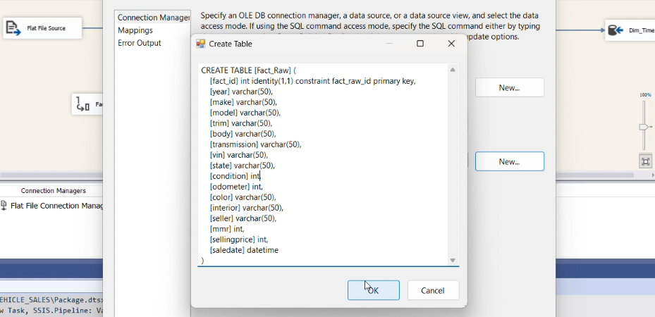

Bước 3. Tiếp đến ta cần chọn mục Mappings để xem xét việc ánh xạ các cột dữ liệu.

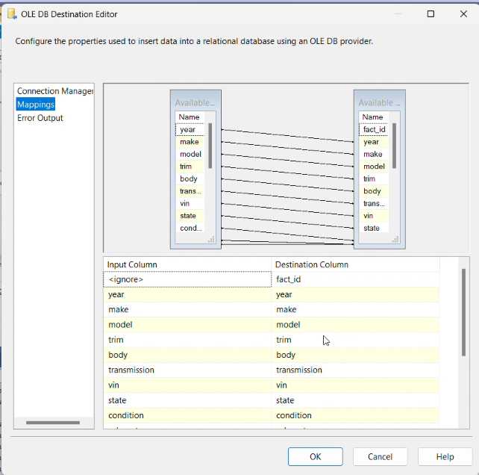

Cuối cùng nhấn nút OK để hoàn tất quá trình tạo bảng.

Tiếp theo đây ta sẽ thực hiện quá trình lần lượt loại bỏ các cột dữ liệu trùng của bảng Fact với các Dimension, thực hiện thêm khóa ngoại vào bảng Fact nhằm thu gọn bảng Fact, tối ưu hóa quá trình phân tích dữ liệu.

2.4.10.1. Merge Fact_Raw và Dim_Seller vào Fact1

Bước 1. Ở tab Control Flow, tạo mới 1 Data Flow Task và đổi tên Data Flow Task thứ 2 là “Merge Fact_Raw and Dim_Seller to Fact1”

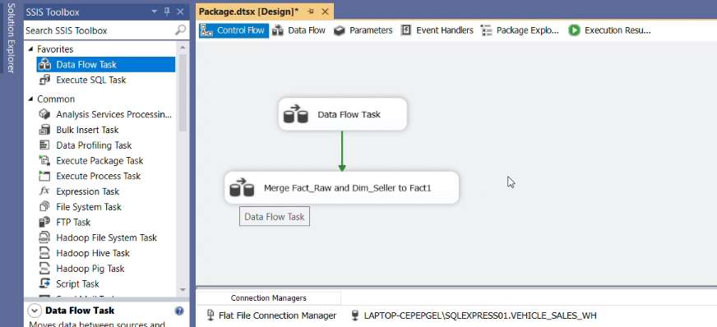

Bước 2. Click chuột phải vào Data Flow Task nói trên và chọn Edit, trong tab Data Flow ta tạo 2 OLE DB Source và đổi tên thành Fact_Raw và Dim_Seller

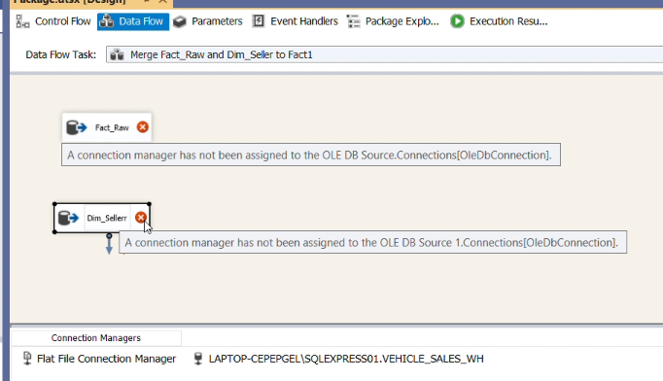

Bước 3. Click chuột phải chọn Edit, sau đó chọn bảng Fact_Raw đã tạo trước đó làm data source cho bảng Fact_Raw mới này.

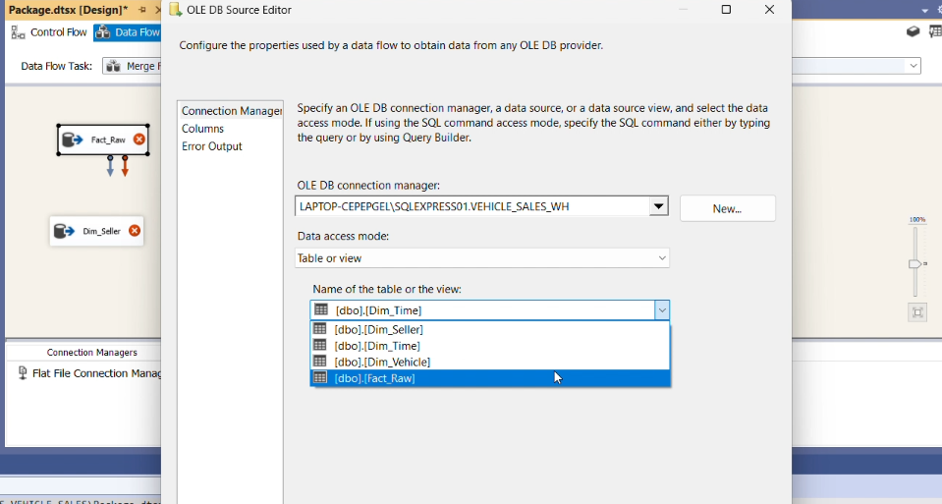

Bước 4. Chọn mục Columns để xem xét các cột được ánh xạ. Nhấn OK.

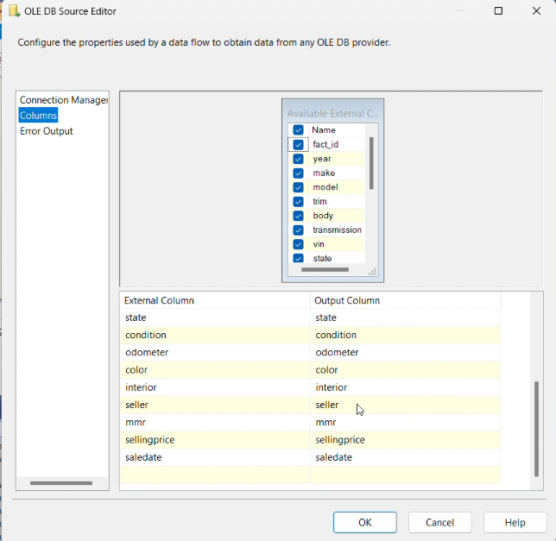

Bước 5. Tương tự thực hiện chọn ánh xạ cột cho Dim_Seller

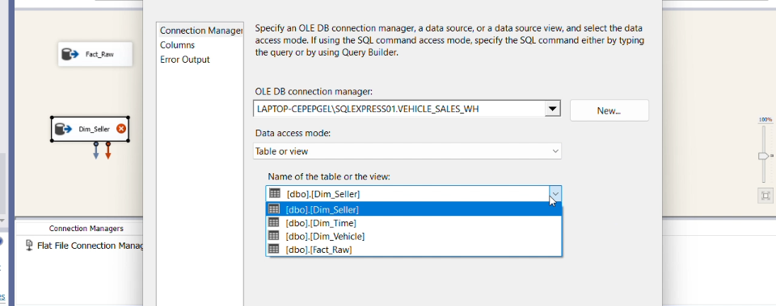

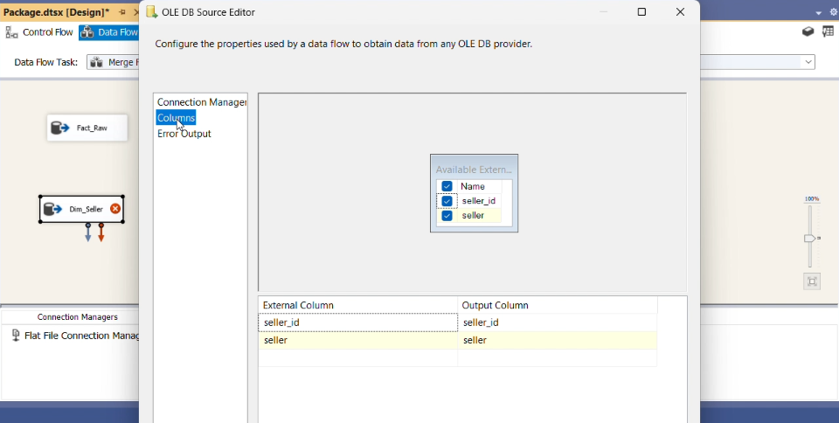

Bước 6. Tạo 2 Sort là Sort và Sort1 tương ứng với mỗi Source.

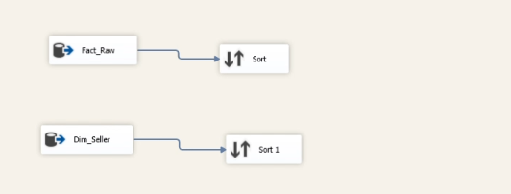

Bước 7. Ở Sort, click chuột phải chọn Edit và chọn cột với bảng Dim_Seller để chuẩn bị cho quá trình merge.

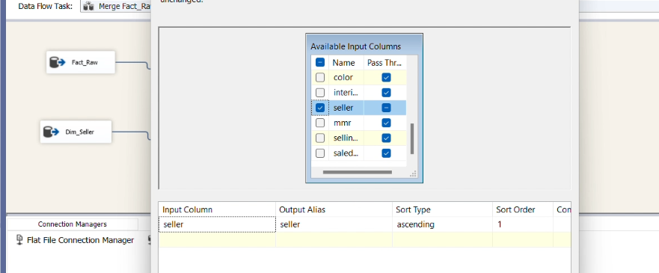

Bước 8. Tạo một Merge Join và nối với Sort, tiếp theo ta chọn Merge Join Left Input để giữ lại toàn bộ các dòng trong bảng Fact_Raw bất kể có kết quả khi thực hiện phép kết trái với cột ID của bảng Dim_Location hay không.

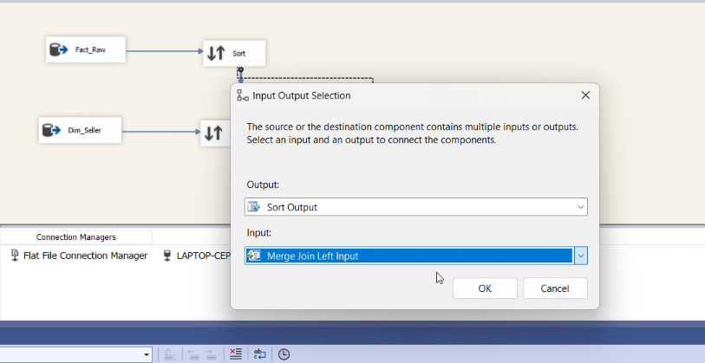

Bước 9. Tương tự ta chọn cột cho Sort1 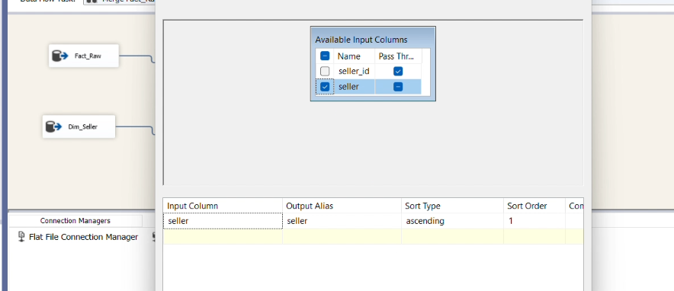

Nối Sort1 với Merge Join

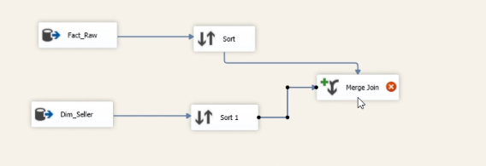

Bước 10.

* Chuột phải vào Merge Join và nhấn Edit, một hộp thoại merge editor xuất hiện: ở đây ta tick chọn tất cả các cột của Sort nhưng không lấy thuộc tính là seller.
* Tiếp theo ta chọn seller _id ở Sort1 để merge vào Fact_Raw
* Kết quả sau khi merge là bảng Fact_Raw không còn thuộc tính seller và có thêm 1 thuộc tính mới là seller_id

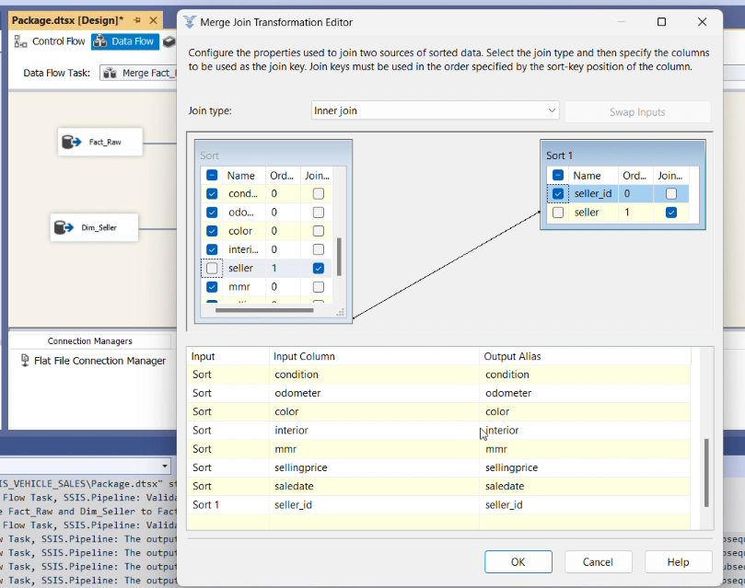

Bước 11. Tạo bảng Fact1 từ một OLE DB Destination để chứa tất cả những gì đã merge

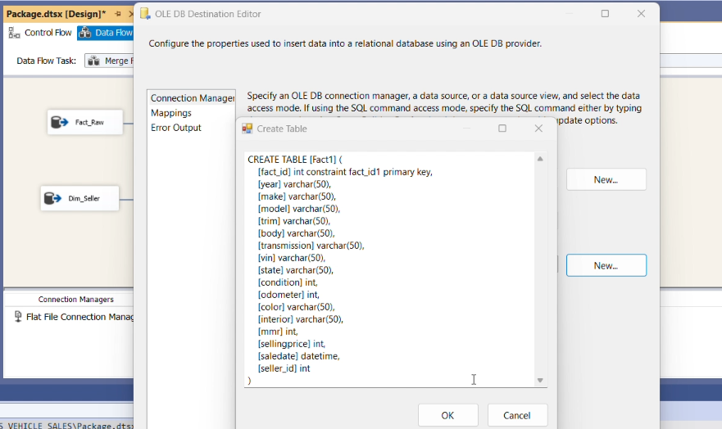

Nội dung câu lệnh SQL tạo bảng Fact1 như sau:

CREATE TABLE [Fact1] (

[fact_id] int constraint fact_id1 primary key,

[year] varchar(50),

[make] varchar(50),

[model] varchar(50),

[trim] varchar(50),

[body] varchar(50),

[transmission] varchar(50),

[vin] varchar(50),

[state] varchar(50),

[condition] int,

[odometer] int,

[color] varchar(50),

[interior] varchar(50),

[mmr] int,

[sellingprice] int,

[saledate] datetime,

[seller_id] int

)

Bước 12. Chọn mục Mappings để xem xét việc ánh xạ các cột dữ liệu và nhấn OK

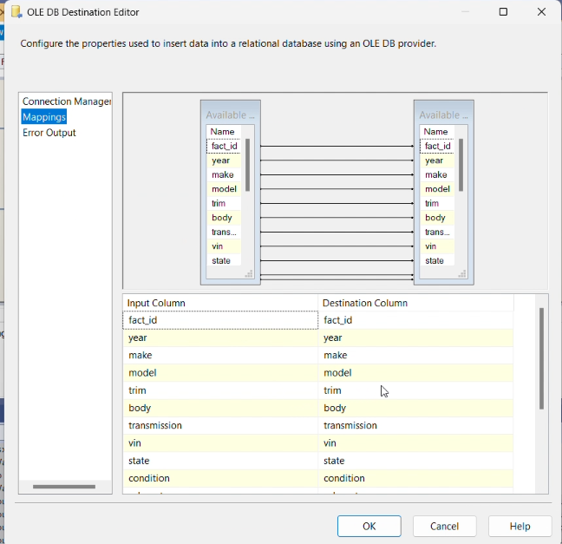

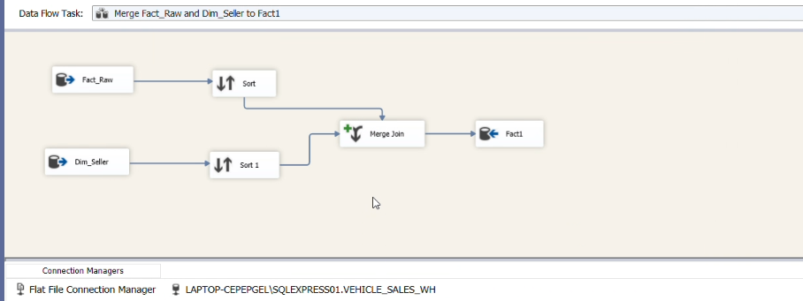

Tiếp tục quá trình merge bảng Fact1 với Dimension còn lại để có 1 bảng Fact hoàn chỉnh.

2.4.10.2. Merge Fact1 và Dim_Vehicle vào Fact

Bước 1. Ở tab Control Flow, tạo thêm một Data Flow Task và đổi tên Data Flow Task này là “Merge Fact1 and Dim_Vehicle to Fact”

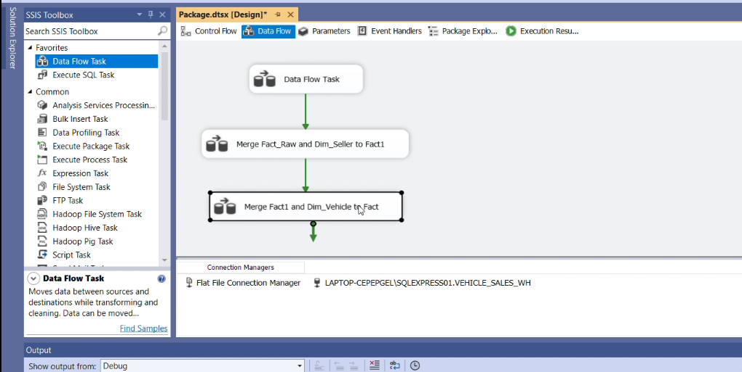

Bước 2. Click chuột phải vào Data Flow Task nói trên và chọn Edit, trong tab Data Flow ta tạo 2 OLE DB Source và đổi tên thành Fact1 và Dim_Vehicle

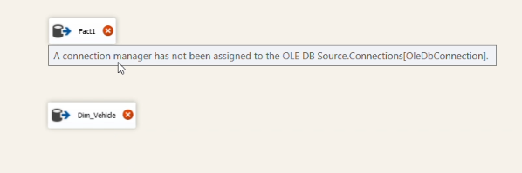

Bước 3. Click chuột phải vào Fact1 chọn Edit, sau đó chọn bảng Fact1 đã được tạo khi merge Fact_Raw và Dim_Seller làm data source.

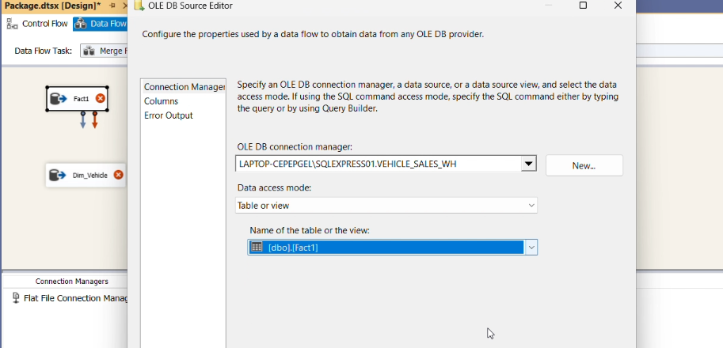

Bước 4. Chọn mục Columns để xem xét các cột được ánh xạ. Nhấn OK.

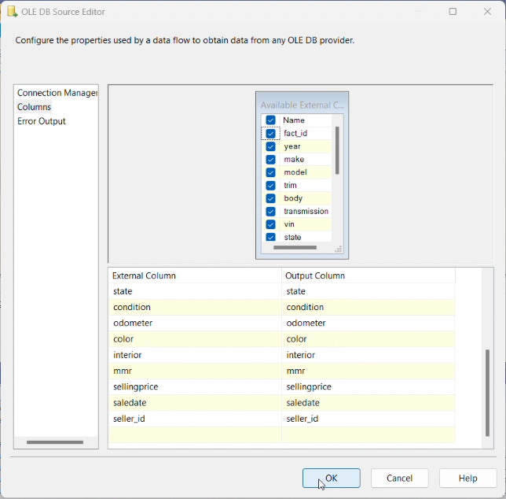

Bước 5. Thực hiện chọn ánh xạ các cột cho Dim_Vehicle

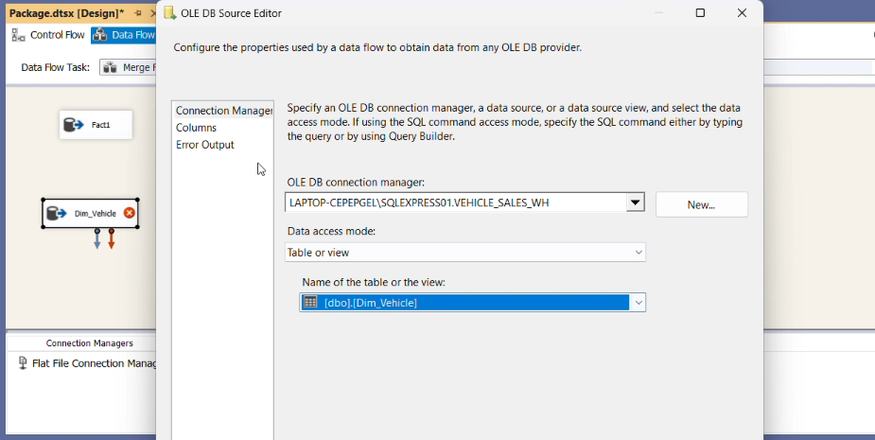

Chọn mục Columns để xem xét các cột được ánh xạ. Nhấn OK.

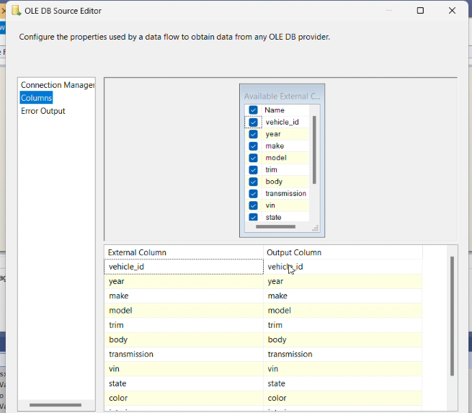

Bước 6. Tạo 2 Sort tương ứng với mỗi Source

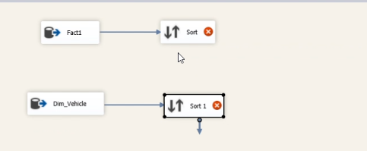

Bước 7. Tại Sort, click chuột phải chọn Edit và chọn các cột theo thứ tự giống với bảng Dim_Vehicle để chuẩn bị cho quá trình merge.

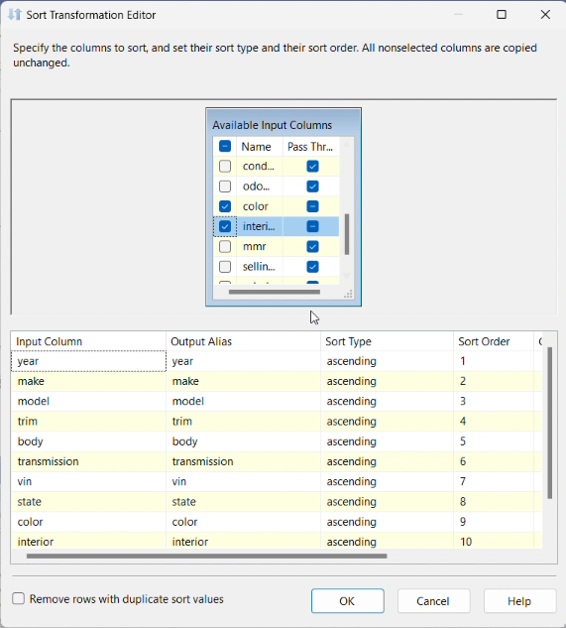

Bước 8. Tạo một Merge Join và nối với Sort, tiếp theo chọn Merge Join Left Input để giữ lại toàn bộ các dòng trong bảng Fact1 bất kể có kết quả khi thực hiện phép kết trái với cột ID của bảng Dim_Vehicle hay không.

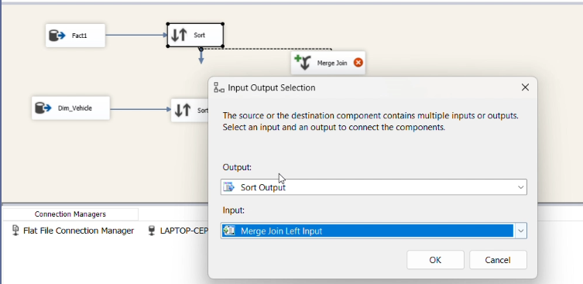

Bước 9. Tương tự ta chọn các cột (trừ vehicle_id) cho Sort1

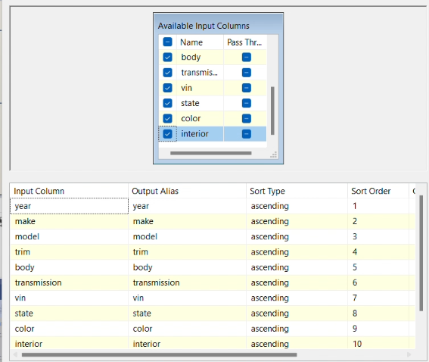

Nối Sort1 với Merge Join

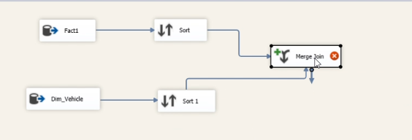

Bước 10.

* Chuột phải vào Merge Join và nhấn Edit, một hộp thoại merge editor xuất hiện: ở đây ta tick chọn tất cả các cột của Sort nhưng không lấy 10 thuộc tính của bảng Dim_Vehicle
* Tiếp theo ta chọn vehicle_id ở Sort1 để merge vào Fact1
* Kết quả sau khi merge là bảng Fact1 không còn 10 thuộc tính của bảng Dim_Vehicle và có thêm 1 thuộc tính mới là vehicle_id

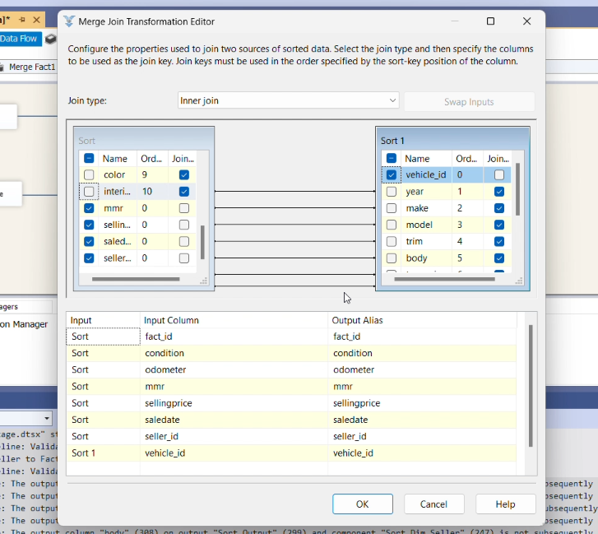

Bước 11. Tạo bảng Fact từ một OLE DB Destination để chứa tất cả những gì đã merge

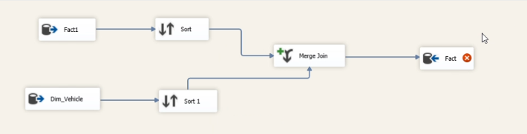

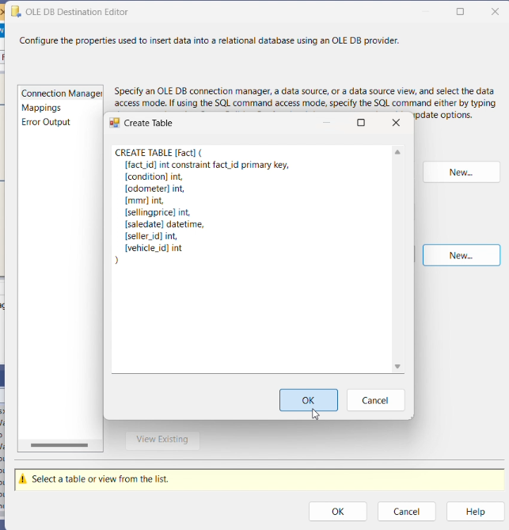

Nội dung câu lệnh SQL tạo bảng Fact2 như sau:

CREATE TABLE [Fact] (

[fact_id] int constraint fact_id primary key,

[condition] int,

[odometer] int,

[mmr] int,

[sellingprice] int,

[saledate] datetime,

[seller_id] int,

[vehicle_id] int

)

Chọn mục Mappings để xem xét việc ánh xạ các cột dữ liệu

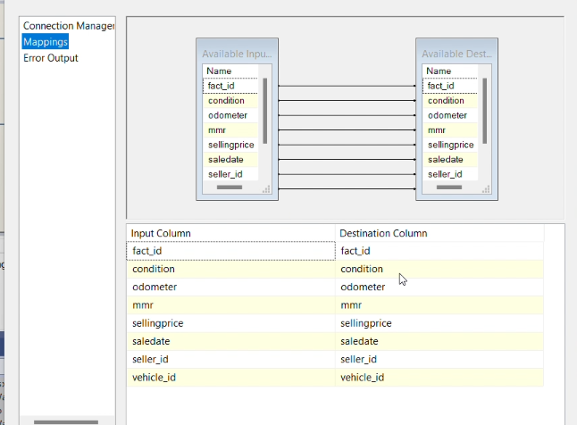

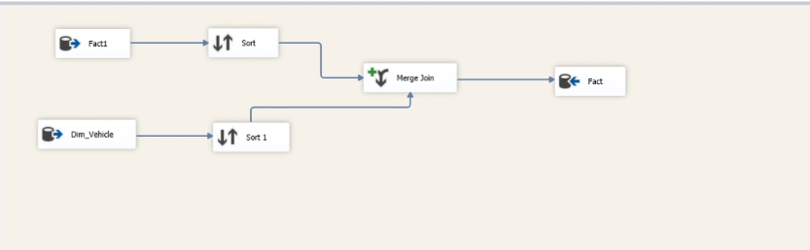

2.4.10.3. Tạo khóa ngoại từ bảng Fact đến các Dimension

Bước 1. Tạo một Execute SQL Task để thực thi các câu lệnh SQL tạo các khóa ngoại từ các Dimension đến bảng Fact.

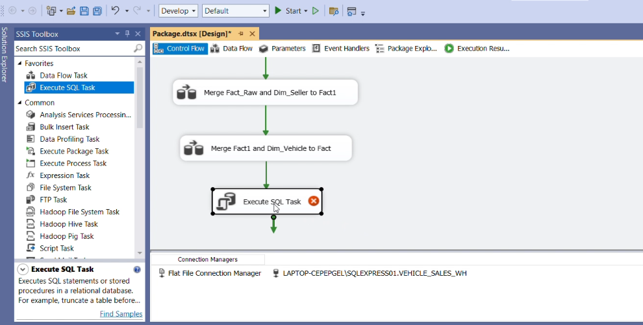

Bước 2. Nhấn chuột phải vào Execute SQL Task này và chọn Edit. Ở ô Connection, chọn connection đã thiết lập đến data warehouse trong SQL Server

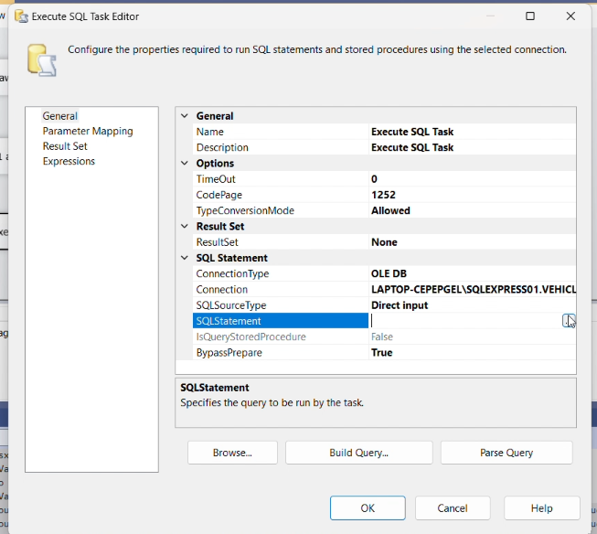

Bước 3. Ở ô SQLStatement, thêm các câu truy vấn SQL thực hiện tạo các khóa ngoại từ các Dimension đến bảng Fact.

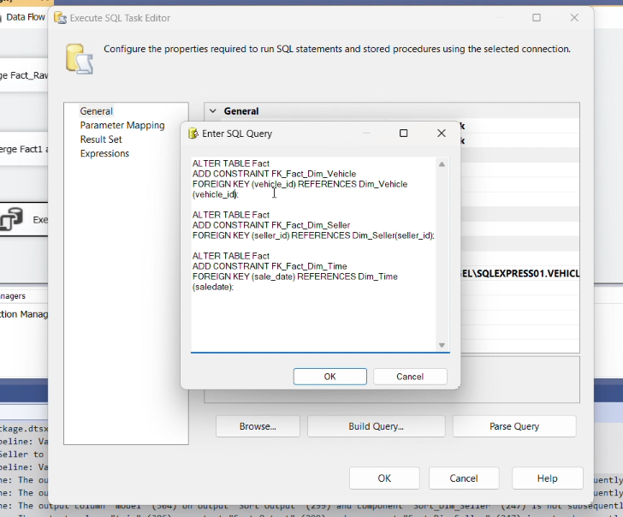

Các câu lệnh:

ALTER TABLE Fact

ADD CONSTRAINT FK_Fact_Dim_Vehicle

FOREIGN KEY (vehicle_id) REFERENCES Dim_Vehicle(vehicle_id);

ALTER TABLE Fact

ADD CONSTRAINT FK_Fact_Dim_Seller

FOREIGN KEY (seller_id) REFERENCES Dim_Seller(seller_id);

ALTER TABLE Fact

ADD CONSTRAINT FK_Fact_Dim_Time

FOREIGN KEY (saledate) REFERENCES Dim_Time(saledate);

Nhấn OK để hoàn tất quá trình.

2.4.11. Chạy dự án SSIS

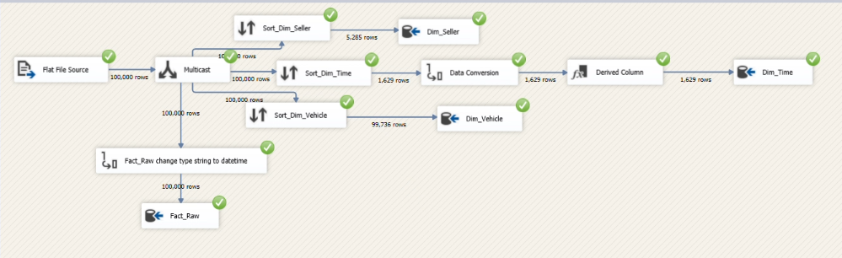

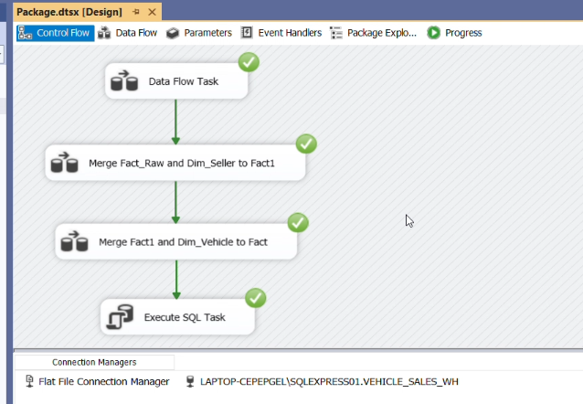

Nhằm thực hiện nhiệm vụ đảm bảo đổ dữ liệu mới hoàn toàn (không bị chồng chéo dữ liệu cũ) mỗi khi chạy lại project, trước quá trình chia bảng Fact và các Dimension.

Bước 1. Thêm vào một Execute SQL Task.

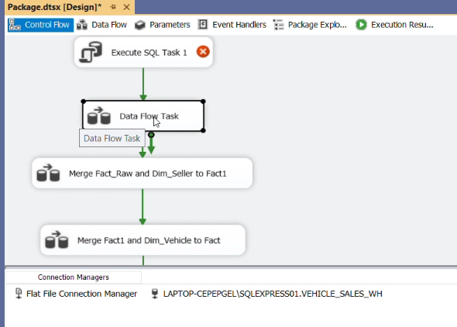

Bước 2. Nhấn chuột phải vào Execute SQL Task này và chọn Edit. Ở ô Connection, chọn connection đã thiết lập đến data warehouse trong SQL Server

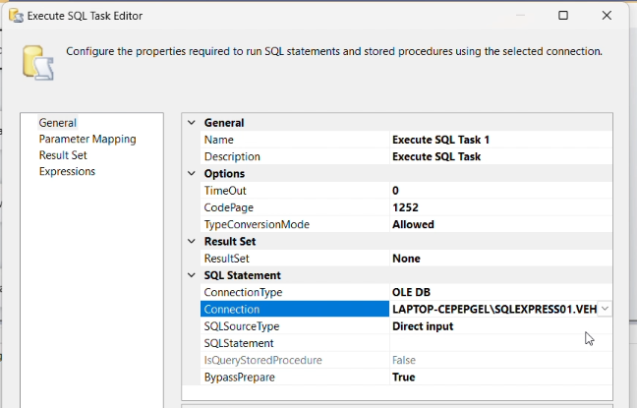

Bước 3. Ở ô SQLStatement, thêm các câu truy vấn SQL thực hiện xóa khoá ngoại và dữ liệu cũ trong các bảng mỗi khi chạy lại project.

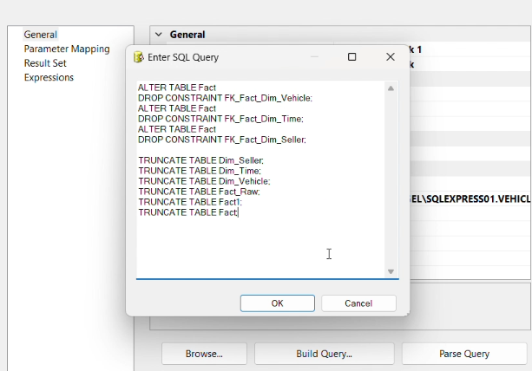

Nhấn OK để hoàn tất quá trình.

Bước 4. Nhấn nút Start trên thanh menu để tiến hành chạy project.

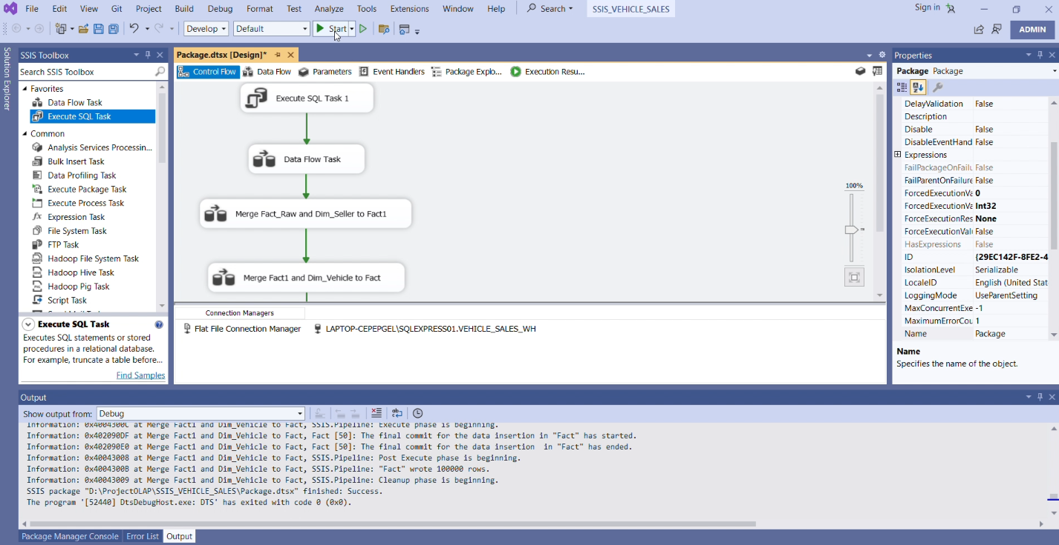

Kết quả chạy project:





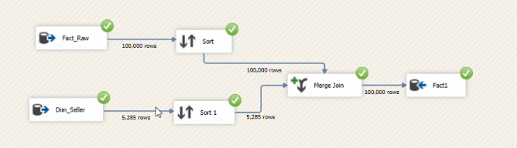

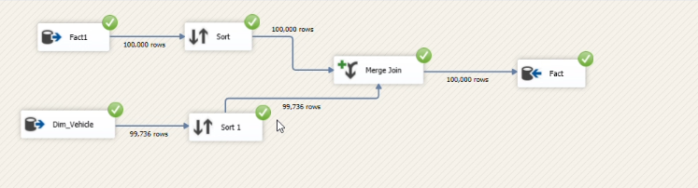

2.4.12. Kiểm tra dữ liệu các bảng

Kiểm tra dữ liệu bảng Dim_Seller

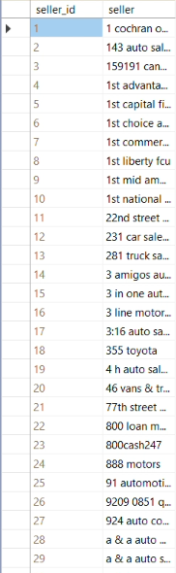

Kiểm tra dữ liệu bảng Dim_Time

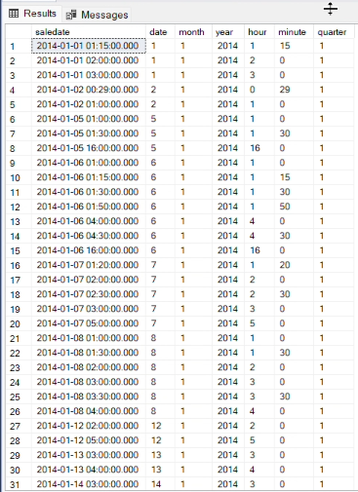

Kiểm tra dữ liệu bảng Dim_Vehicle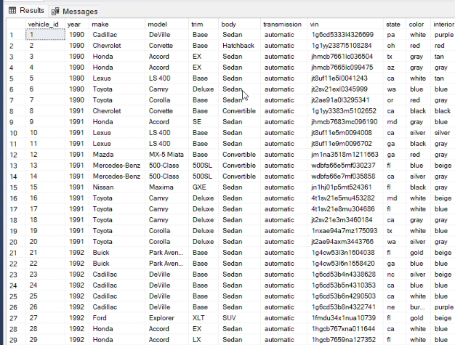

Kiểm tra dữ liệu bảng Fact

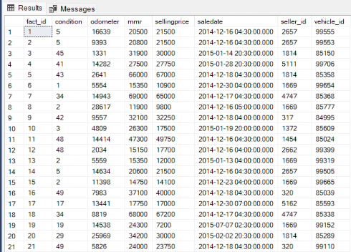

2.4.13. Lược đồ sau khi hoàn thành

